UNIVERSIDAD DE EL SALVADOR
FACULTAD DE MEDICINA
POSGRADO EN ESPECIALIDADES MÉDICAS

“EFICACIA DEL DIAGNOSTICO Y MANEJO MEDICO DE LA HIPERPLASIA ENDOMETRIAL EN HOSPITAL MATERNO INFANTIL 1º DE MAYO EN EL PERIODO, ENERO 2010– MAYO DE 2011”.

Informe Final de Tesis de Posgrado presentado por:

Francisca Guadalupe Batres Vásquez

Para optar al Título de Especialista en:
Ginecología y Obstetricia

Asesor de tema y metodológico:
Dr. Ramírez Lima

SAN SALVADOR, DICIEMBRE DE 2011.

INDICE

RESUMEN 2
INTRODUCCION 3
ANTECEDENTES 4
JUSTIFICACION 5
OBJETIVOS 6
GENERAL: 6
ESPECIFICOS: 6
METODOLOGIA 7
RESULTADOS 8
ANALISIS DE RESULTADOS 11
ANEXOS 12
FLUJOGRAMA 12
BIBLIOGRAFIA 15

RESUMEN

En el presente estudio se hizo una búsqueda bibliográfica de aquellas pacientes con factores de riesgo para desarrollar Hiperplasia Endometrial y consecuentemente Cáncer Endometrial; así como los tipos de Hiperplasia Endometrial existente: Simple sin Atipia, Simple con Atipia y Compleja sin Atipia, Compleja con Atipía.
El riesgo de que la hiperplasia endometrial progrese hasta carcinoma se relaciona con la presencia y gravedad de las atipias citológicas: 1% en mujeres con hiperplasia simple, 3% en aquellas con hiperplasia adenomatosa sin atipia, 8% con hiperplasia simple con atipia y 29% si presenta hiperplasia adenomatosa o compleja atípica.
Fueron objeto de estudio aquellas pacientes que consultaron a nuestro centro hospitalario con Hemorragia Uterina Anormal y que posteriormente se identifico Hiperplasia Endometrial por medio de Biopsia Endometrial, Ultrasonografía, Histerosonografia o Histeroscopía.
Se observo un marcado tratamiento quirúrgico en nuestras pacientes en estudio con un 76.5 %, mientras que el tratamiento médico se dio en un 8.8 %.

INTRODUCCION
La hiperplasia endometrial representa un espectro de alteraciones morfobiológicas de las glándulas y estroma endometriales que varía entre un estado fisiológico exagerado hasta carcinoma in situ; la hiperplasia endometrial de importancia clínica suele evolucionar sobre un endometrio proliferativo, por estimulación prolongada de estrógenos en ausencia de influencia de progestágenos, pudiendo producir hemorragia uterina anormal, acompañarse de tumores ováricos productores de estrógenos, deberse a terapia hormonal y preceder al cáncer endometrial.
La persistente estimulación estrogénica y/o mayor sensibilidad del endometrio a dicha hormona puede producir histopatológicamente una evolución de la hiperplasia una hiperplasia focal quística sin atipia, que puede avanzar a una hiperplasia proliferativa adenomatosa (compleja,sin atipia).
El riesgo de que la hiperplasia endometrial progrese hasta carcinoma se relaciona con la presencia y gravedad de las atipias citológicas: 1% en mujeres con hiperplasia simple, 3% en aquellas con hiperplasia adenomatosa sin atipia, 8% con hiperplasia simple con atipia y 29% si presenta hiperplasia adenomatosa atípica. En consecuencia, considerándose la hiperplasia endometrial un estado precursor al carcinoma endometrial y siendo los factores de riesgo muy similares (obesidad, Infertilidad, nuliparidad, historia familiar de carcinoma endometrial, diabetes, hipertensión arterial, historia de cáncer de colon), debemos estar alertas en realizar un diagnóstico precoz en nuestras pacientes, en edad reproductiva o en posmenopáusicas, tanto con hemorragia uterina anormal como en ausencia de esta, sobre todo en las mujeres con los antecedentes clínicos descritos.
En la última década, muchos artículos han descrito sobre procedimientos modernos para hacer un diagnóstico precoz del cáncer de endometrio y estadios precursores (hiperplasia endometrial).
La ultrasonografía transvaginal (USTV) –por su sencillez, inocuidad, bajo costo y alta sensibilidad para detectar patología endometrial– ha ocupado un lugar preponderante en el estudio de la mujer ginecópata. Nuevos procedimientos diagnósticos para las pacientes con hemorragia uterina anormal, como la hidrosonografía con inyección salina (SIS) y la histeroscopía

ANTECEDENTES

A finales de la década de 1980, unos investigadores analizaron las secciones histológicas de la hiperplasia endometrial atípica utilizando el análisis computarizado de la imagen (morfometría). Midieron las características arquitecturales y citológicas mediante la superposición de una rejilla sobre el campo microscópico del tejido endometrial hiperplásico. El posterior análisis estadístico identificó dos parámetros, uno arquitectural y otro citológico, como los mejores predictores de la progresión de la hiperplasia atípica a carcinoma. El incremento del número de glándulas endometriales en relación a la estroma (porcentaje de volumen respecto de la estroma) surgió como el mejor predictor del posterior desarrollo de cáncer. A nivel citológico, la desviación estándar del eje nuclear más corto fue el mejor factor pronóstico morfométrico. El parámetro
denominado «densidad de la superficie externa de las glándulas» también añadió valor predictivo a la capacidad de discriminación. Los investigadores condensaron estos tres parámetros morfométricos en una fórmula para calcular una puntuación D, con valores entre –4 y +4. Las lesiones con una puntuación D menor o igual a 0 fueron consideradas de elevado riesgo de cáncer y, en la actualidad se denominan «neoplasia intraepitelial endometrial». Las pacientes con puntuación D superior a 1 presentaban un bajo riesgo de cáncer, y los valores entre 0 y 1 se consideran inciertos.

Dentro de la bibliografía encontrada hay muy pocos datos propios de estudios de hiperplasia en el Instituto Salvadoreño del Seguro Social por lo que se ha limitado los estudios previos obtenidos y relacionados al presente estudio.

JUSTIFICACION

Siendo la hemorragia uterina anormal una de las causas de mayor consulta; la hiperplasia endometrial uno de los diagnósticos mas frecuentes causantes de HUA, sin tener datos recientes sobre la eficacia de los métodos diagnósticos y tratamiento medico de la hiperplasia endometrial, se lleva a cabo el presente estudio buscando actualizar en dichos temas para llevar mejor calidad de vida a la paciente y ayudar a disminuir los costos de tratamientos inadecuados.

Se puede producir desde los estudios hospitalarios patrones de com- portamiento de esta patología que sirven de orientación al clínico en la atención primaria e incluso en la atención especializada, de tal manera que ayude a mejorar la calidad del manejo de este problema.

Los resultados del presente estudio nos permitirán tener información
disponible para:
- Mejorar la calidad de atención de este problema.

- Reducir costos a los servicios hospitalarios, por atención del
problema y sus complicaciones.

- Reducir costos a la paciente y a su familia.

- Y sobre todo mejorar la calidad de vida de las mujeres que sufren
este problema.

OBJETIVOS

GENERAL:
- Evaluar el uso de procedimientos diagnósticos y pautas de tratamiento médico en pacientes con Hiperplasia Endometrial en el Hospital 1º de Mayo durante Enero de 2010 y Mayo de 2011.

ESPECIFICOS:

- Describir factores de riesgo asociados a hiperplasia endometrial.

- Verificar el uso de ecografía transvaginal, histerosonografia e histeroscopia y biopsia endometrial para diagnostico de Hiperplasia endometrial.

- Identificar el manejo medico de pacientes con Hiperplasia Endometrial.

METODOLOGIA

Tipo de estudio: Descriptivo Observacional.
Definiciones operacionales:
Universo de estudio: Todas aquellas pacientes que consulten con diagnostico de hiperplasia endometrial.
Tamaño y selección de la muestra: Pacientes que tengan diagnostico de hiperplasia endometrial y hayan recibido tratamiento medico, un total de pacientes con este diagnostico desde enero 2010 a mayo 2011 son 149; de las cuales se tomaran 107 pacientes lo cual se designo por muestreo simple.
Criterios de inclusión:
- Paciente con diagnostico de hiperplasia endometrial con y sin atipia
- Pacientes con hemorragia uterina anormal pre-menopáusica y post- menopáusicas.
- Que hayan recibido tratamiento médico durante seis meses.
- Pacientes que hayan consultado en el periodo comprendido entre Abril 2010 y Mayo 2011.
Criterios de exclusión:
- Pacientes que presenten otros diagnósticos asociados a hemorragia uterina anormal junto a hiperplasia endometrial.
- Pacientes con diagnostico de Adenocarcinoma de Endometrio.
- Pacientes con hemorragia uterina anormal secundaria a patología endocrinológica.

RESULTADOS

De las pacientes estudiadas sus edades se encontraban entre 24 años la más joven y 78 años la más longeva; de ellas se encontraron un porcentaje equitativa entre las mujeres pre menopáusicas (50%) y posmenopáusicas (50%). Además se pudo constatar que el principal signo de consulta fue un sangrado uterino anormal en un 82% de los casos.
Se hizo revisión final de un total de 34 pacientes; posterior a definir criterios de inclusión y exclusión.
Como principales factores de riesgo encontrados en las pacientes de dicho estudio fueron: Nuliparidad, Obesidad y presencia de hiperplasia endometrial secundaria en pacientes que recibieron tratamiento con Tamoxifeno por Cáncer de mama.

Grafico 1

Con respecto al uso de métodos diagnósticos en el presente estudio tenemos 5 diferentes estudios que fueron usados para el diagnostico de Hiperplasia Endometrial, como el más frecuente utilizado esta: Biopsia endometrial por medio del método Endosampler, el 2º procedimiento más usado fue la ultrasonografía, y en 3º lugar se encuentran la histeroscopía y legrado uterino instrumental.

Grafico 2

Y en tercer lugar tenemos el tratamiento recibido por las pacientes a quienes se les diagnóstico Hiperplasia Endometrial que consultaron nuestro centro asistencial; cabe mencionar que nuestro grupo de estudio se observo un porcentaje bajo de pacientes a quienes se les dio tratamiento medico comparándose con el tratamiento quirúrgico.

Tabla 1
Tratamiento | Frecuencia | Porcentaje
Medico | 3 | 8.8%
Ninguno | 5 | 14.7%
Quirúrgico | 26 | 76.5%
Total | 34 | 100.0%

ANALISIS DE RESULTADOS

Podemos señalar que las pacientes de dicho estudio sus edades se mantuvieron en un equilibrio entre las pacientes pre menopáusicas y post menopáusicas; con un total de pacientes estudiadas de un 31% de un total de 107 debido a no haber encontrado los expedientes de todas las pacientes seleccionadas.
A pesar de ello se corroboro que existen muchos factores de riesgo predominantes en las pacientes de estudio: la Obesidad con un 67% de prevalencia, seguido por pacientes con Nuliparidad con un 11 %; y un dato importante a tomar en cuenta es no olvidar aquellas pacientes que esta con terapia hormonal para Ca. de Mama con Tamoxifeno debido a que su riesgo de Hiperplasia Endometrial es mayor y aun mas difícil presentar Ca. Endometrial.

Tenemos además que los estudios más utilizados fueron la toma de Biopsia con Endosampler y el uso de Ultrasonografía en aquellas pacientes que consultaron con Hemorragia Uterina Anormal; con un 47 % y un 20 %, respectivamente.
De todas las pacientes estudiadas que presentaron Hiperplasia Endometrial sólo un 8.8 % recibió tratamiento médico en primera instancia contra un 76.5 % de pacientes que se les indico tratamiento quirúrgico; se pudo observar que estas últimas eran pacientes que habían consultado en múltiples ocasiones por sangrado uterino anormal y que su deseo era tratamiento quirúrgico.

ANEXOS

FLUJOGRAMA

MUJERES PERIMENOPAUSICAS
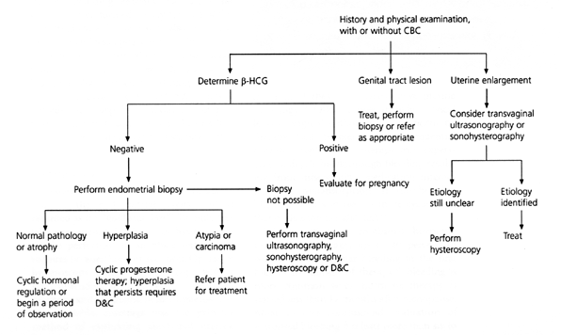
Historia clínica y examen físico con o sin cuadro hematico completo
Determinar niveles de βHCG
Lesión del tracto genital
Aumento del tamaño uterino
Tratamiento, realización de biopsia
Considerar ecografía transvaginal o sonohisterografia
Negativo
Positivo
Realizar biopsia endometrial
Si la biopsia no es posible
Evaluación de embarazo
Patología normal o atrofia
Hiperplasia
Atípia o carcinoma
Regulación hormonal cíclica/ observación
Terapia cíclica con progesterona
Remitir a la paciente para tratamiento
Realización de ecografía, sonohisterografia, histeroscopia
Etiología no clara
Etiología identificada
Realización de histeroscopia
Tratamiento

MUJERES EN EDAD REPRODUCTIVA
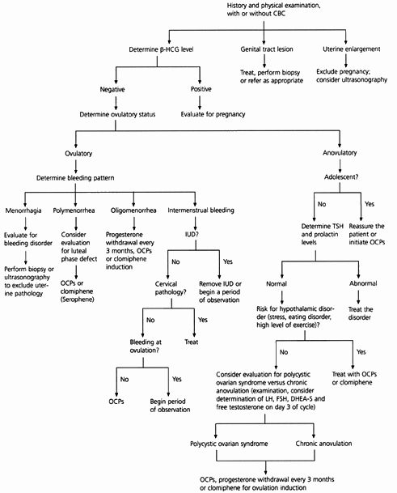

Historia clínica y examen físico con o sin cuadro hematico completo
Determinar niveles de β-HCG
Negativo
Positivo
Determinar el estado ovulatorio
Evaluación para embarazo
Ovulatorio
Anovulatorio
Adolescentes
Determinar el patrón de sangrado
Menorragia
Polimenorrea
Oligomenorrea
Sangrado intermenstrual
Evaluar el desorden hemorrágico
Realización de biopsia y ecografía para excluir patología uterina
Considerar evaluación para defectos de la fase luteinica
Anticonceptivos orales o clomifeno
Progesterona cada 3 meses, anticonceptivos orales o inducción con clomifeno
DIU?
Patología cervical?
Retirar el DIU o dejar en observación
tratamiento
Hemorragia con ovulación
Anticonceptivos orales
observación
TSH y niveles de prolactina
Tranquilizar al paciente o iniciar anticonceptivos orales
Riesgo de alteraciones hipotalamicas (estrés, desordenes alimenticios, ejercicio)?
Tratamiento del desorden
Considerar evaluación de síndrome de ovario poliquistico (examen físico, LH, FSH, sulfato de dehidroepiandrosterona y testosterona libre en el 3er día del ciclo
Tratamiento con anticonceptivos orales
Síndrome ovario poliquistico
Anovulacion crónica
Anticonceptivos orales, progesterona cada tres meses, o clomifeno para inducción de la ovulación
Lesión del tracto genital
Aumento de tamaño uterino
Tratamiento, realización de biopsia y tratamiento
Descartar embarazo, considerar ecografía
No
No
No
No
Si
Si
Si
Si
Anormal

MUJERES POST MENOPAUSICAS

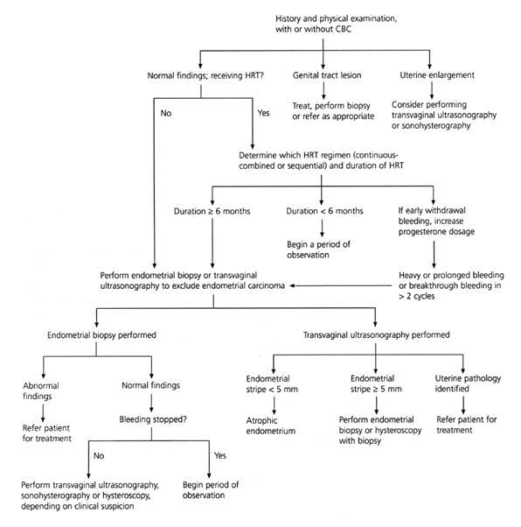
BIBLIOGRAFIA
Historia clínica y examen físico con o sin cuadro hemático completo
Hallazgos normales Terapia de reemplazo hormonal?
Lesiones del tracto genital
Aumento del tamaño uterino
Tratamiento, realizar biopsia o remitir si es necesario
Realizar ecografía trasvaginal o sonohisterografia
Determinar cual régimen y duración de terapia de reemplazo hormonal
Realizar biopsia endometrial o ecografía trasvaginal para excluir carcinoma endometrial
Duración > = 6 meses
Duración < 6 meses
Biopsia endometrial
Hallazgos anormales
Hallazgos normales
Remitir a la paciente para manejo y tto
Comenzar un periodo de observación
Paro la hemorragia?
Realizar ultrasonografia transvaginal, sonohisterogafia o histeroscopia según las sospechas clínicas.
Comenzar un periodo de observación
Realización de ultrasonografia transvaginal
Espesor endometrial < 5 mm
Espesor endometrial > 5 mm
Patología uterina identificada
Endometrio atrófico
Realizar biopsia endometrial o histeroscopia con biopsia
Remitir a la paciente para manejo y TTO
Si el sangrado es de aparición temprana, incrementar las dosis
Si el sangrado es abundante o ha tenido sangrados íntermenstruales en > de dos ciclos

Si
Si

- Pernoll, Martín L. Diagnóstico y Tratamiento Gineco-Obstétricos.
5ta. Edición.1989. Editorial El Manual Moderno. México D.F. 624-627
- Soperoff, León. Clinical Gynecologic Endocrinology and Infertility.
Fifth Edition. 1994. Williams & Wilkins. U.S.A. 531-6
- Thompson, John D. Ginecología Quirúrgica Té Linde. 7ma. Edición. 1993.Editorial Médica Panamericana. 282-285.
- Berek J. Ginecología de Novak. Decimotercera
edición. Mc Graw Hill Interamericana. 2,004.
- Kurman RJ, Kaminski PF, Norris HJ. The behavior of endometrial hyperplasia: a long term study of “untreated” hyperplasia in 170 patients. Cancer. 1985;56:403-412.
- Álvarez-de-los-Heros J, Monte-Mercado J, Pérez-Ortega A. Lesiones Premalignas de Endometrio. Hiperplasia. Tratado de Ginecología, Obstetricia y Medicina de la Reproducción. Editorial Médica: Panamericana, Tomo 2, Sociedad Española de Ginecología y Obstetricia. 2003:1587-1593.
- Farquhar CM, Lethaby A, Sowter M, Verry J, Baranyai J. An evaluation of risk factors for endometrial hyperplasia in premenopausal women with abnormal menstrual bleeding. Am J Obstet Gynecol. 1999;181:525-529.
- Bajo Arenas. Ultrasonografía Ginecológica. Madrid: Marbán Libros, SL. 2002.
- Karlssom B, Granberg S, Wikland M, Ryd W, Norstrom A. Endovaginal scanning of the endometrium compared to cytology and histology in women with postmenopausal bleeding. Gynecol Oncol. 1993;50:173-178.

